目录
投资思路和策略总结 2
投资思路和策略以及声明 4
关于个人投资理念（一）-- 从身边出发，找到最热门的话题和行业 6
关于仓位的计算方式和相关思路的分享 8
谈谈抄底的策略和方法（一） -- 运用KDJ 10
谈谈抄底的策略和方法（二） -- 趋势线使用技巧 12
谈谈抄底的策略和方法（三） -- 从交易策略上提高成功率 17
谈谈抄底的策略和方法（四） -- 谈谈投资策略的建立 20
谈谈主力进场后的跟庄方法（一） -- 主力高位建仓（1） 26
谈谈主力进场后的跟庄方法（二） -- 如何买入做多 30
谈谈主力进场后的跟庄方法（三） -- 强势建仓法 33
谈谈自己做T的一个思路--每日或者周振幅 41
通过600446最近的走势来讲解一下江恩理论 42
用最简单的方法来学习江恩理论（一） 44
再聊聊一个误区和一个反思 46
风险提示（一）-- 在任何时候都要注意风险 47
谈谈资金的仓位管理（一） 48

投资思路和策略总结
因为雪球出了个置顶功能，所以把自己的思路简单的总结一下，发到置顶贴里面，方便大家查阅，大家要觉得对你有帮助，就手动点一下赞，回复一束花，不用送雪碧。
投资思路和策略
我也总结一下我个人的投资思路和策略
1. 从身边出发，找到最热门的话题和行业，所以我今年选出了3大概念：移动支付，tsla和互联网金融（我记得去年年初【2013年2-3月份】的时候，我身边的朋友都跟我说手游的事情，都在玩，结果去年涨的最好的板块之一就是手游），在这些行业和话题里面挖掘背后的上市公司。
2. 在这些行业里面选出形态最好，公司正在转型，最可持续发展的公司，基本面持续向好的公司。
3. 在这板块里面结合自己的技术分析来回操作，集中注意力，不要被其他概念分散精力，而技术分析，又有很多门道，找到几个稳定的技术操作手法，持续不断的操作
4. 永远控制好仓位，仓位控制的能力不亚于任何技术，什么时候你懂得了仓位控制，才能持续盈利。股市里面没有绝对100%的事情，在股票市场，在你认为任何100%的事情的基础上请减去20-30%作为逆向准备，对冲风险。
5. 不断修正自己的策略，以符合市场的变化。
6. 尊重趋势，尊重市场，相信股价（因为股价是最直接最能说明问题的，之前也说了，很多东西都可以作假，股价很难作假，因为股价等于市值等于钱）
投资思路系列
详见：投资思路和策略以及声明
http://xueqiu.com/5243796549/29683729
关于个人投资理念（一）-- 从身边出发，找到最热门的话题和行业
http://xueqiu.com/5243796549/29690885
另外关于本人盈利和资金的计算方式
1.任何时候采用0.5的杠杆比例进行操作，不超过该杠杆比例。
2.每周进行盈利增长统计，统计原则是盈利增长资金跟年初投入资金做对比。
3.将盈利增长资金和年初资金做对比，计算出年度盈利。
4.在一个年度内，不计算复利，只计算盈利较年初增长幅度，全部为线性计算。
假设年初投入资金为100，盈利50%后，则资金量为150，加上年初资金的最大杠杆为100
那么加上杠杆资金总仓位上限为150+0.5*150 = 225
假设盈利100%后，资金量为200，那么加上年初最大杠杆100，总资金上限为
200+0.5*200 = 300
所以如果在300的基础上盈利5%，则盈利15，相比年初的资金增量盈利则为15%,所以这是我每周盈利增长幅度较大的原因。
如果亏损，那么掉的也比较厉害，比如在300的基础上亏损2%的话，那就要亏损6，则相比年初就得亏损6%。所以振幅是比较大的。
详见：关于仓位的计算方式和相关思路的分享
http://xueqiu.com/5243796549/29571668
技术运用分享系列
抄底系列
谈谈抄底的策略和方法（一） -- 运用KDJ
http://xueqiu.com/5243796549/29369061
谈谈抄底的策略和方法（二） -- 趋势线使用技巧
http://xueqiu.com/5243796549/29591108
谈谈抄底的策略和方法（三） -- 从交易策略上提高成功率
http://xueqiu.com/5243796549/29974307
谈谈抄底的策略和方法（四） -- 谈谈投资策略的建立
http://xueqiu.com/5243796549/30050108
跟庄系列
谈谈主力进场后的跟庄方法（一） -- 主力高位建仓（1）
http://xueqiu.com/5243796549/29662520
谈谈主力进场后的跟庄方法（二） -- 如何买入做多
http://xueqiu.com/5243796549/29701796
谈谈主力进场后的跟庄方法（三） -- 强势建仓法
http://xueqiu.com/5243796549/29925533
做T系列
谈谈自己做T的一个思路--每日或者周振幅
http://xueqiu.com/5243796549/29299015
江恩理论系列
通过600446最近的走势来讲解一下江恩理论
http://xueqiu.com/5243796549/29163401
用最简单的方法来学习江恩理论（一）
http://xueqiu.com/5243796549/29798690
思考系列
再聊聊一个误区和一个反思
http://xueqiu.com/5243796549/29551930
风险提示（一）-- 在任何时候都要注意风险
http://xueqiu.com/5243796549/29814234
仓位管理系列
谈谈资金的仓位管理（一）
http://xueqiu.com/5243796549/29721123

投资思路和策略以及声明
首先在这里声明一下，希望大家不要问我股票的走势如何，问我自己手里持有的股票怎么看，也不要问我带不带人操盘,收不收徒之类，在这里统一回复一下。
1. 不带任何人操作股票，指导买卖点；
2. 不回答任何人关于任何股票的看法，因为每个股的脾气不一样，不是那么看几分钟能看明白的；
3. 关于我发的一些技术方面的分享，可以回复交流也可以 @ 给我但是仅限是文中的形态方面不理解方面的讨论，不分析不相关的股票形态；
4. 不收徒，个人觉得还是自己磨练出来的才是自己的，我可以分享一些知识给大家，不懂的我可以解答，希望大家能知道，知识只是文字，更多的是要实战转化为自己的才是技能，就好像开车，游泳一样，你不练，不下水，是永远学不会的；
5. 在这里只是个交流平台，最近运气好，才获得这么大收益，记住我之前说过的一点：投资是个人的事情，不管任何时候，你都需要独立思考，不要听信任何一个人的任何预测，包括你现在看到的我在内，你需要做的只是参考和再加工，而不是一概接受。
我能为大家做的只是引入一种思路和策略，更多的还是要靠大家去修行，去思考。
最后，我也总结一下我个人的投资思路和策略
1. 从身边出发，找到最热门的话题和行业，所以我今年选出了3大概念：移动支付，tsla和互联网金融（我记得去年年初【2013年2-3月份】的时候，我身边的朋友都跟我说手游的事情，都在玩，结果去年涨的最好的板块之一就是手游），在这些行业和话题里面挖掘背后的上市公司。
2. 在这些行业里面选出形态最好，公司正在转型，最可持续发展的公司，基本面持续向好的公司。
3. 在这板块里面结合自己的技术分析来回操作，集中注意力，不要被其他概念分散精力，而技术分析，又有很多门道，找到几个稳定的技术操作手法，持续不断的操作
4. 永远控制好仓位，仓位控制的能力不亚于任何技术，什么时候你懂得了仓位控制，才能持续盈利。股市里面没有绝对100%的事情，在股票市场，在你认为任何100%的事情的基础上请减去20-30%作为逆向准备，对冲风险。
5. 不断修正自己的策略，以符合市场的变化。
6. 尊重趋势，尊重市场，相信股价（因为股价是最直接最能说明问题的，之前也说了，很多东西都可以作假，股价很难作假，因为股价等于市值等于钱）

关于个人投资理念（一）-- 从身边出发，找到最热门的话题和行业
今天就个人的投资理念每点开始展开分析，今天介绍第一点：
从身边出发，找到最热门的话题和行业所对应的成长股。
我们说术业有专攻，每个人从事的行业，背景都不太一样，所以对行业的敏感度以及趋势性的把握都不尽相同，但是我们都可以观察生活的每个细节，每点变化，从最开始的腾讯提供QQ到后面的百度提供搜索到后面的淘宝提供电子商务，以及脍炙人口的云南白药，贵州茅台等等。所以说很多好的企业都是离我们最近的，最常使用的品牌和产品。
但是并不是所有的企业都会基业长青，都会不断发展，股价不断走高，因为企业是动态发展的，行业也是动态发展的，如果不思进取，很快就会遇到天花板，就会被行业所淘汰，我们反观历史，很多大牛股，一部分是行业发展造就的，但是更多的是通过不断的转型，二次创业，不断的追求上进而获得的回报，具体企业就很多了，最典型的QQ从最开始的即时通讯到现在的移动互联网，到马上要做的互联网金融，都是在不断的转型，探索，这样的企业可以定义为成长性企业，因为他们会追求社会上回报最大的事情，不断的创业，再创业，所以他们公司的股票会一涨再涨,如果腾讯安于现状，可能企业早就到天花板了。
所以我们说现在的大牛股，是那些成长股，不断走在社会发展前沿，创造游戏规则的公司，而我们就从身边去发现这样的公司。因为大家都在讨论和使用的东西，大多数情况下都会成为一种趋势，而这种趋势会反映在股价上不断走高。
剩下的我们还需要多做功课，从表象，挖掘到背后，挖掘整个这个公司所属行业的完整产业链，挖掘上游的企业，因为很多产业的大多数利润都是上游企业所决定的，而很多时候上游企业比下游企业在资本市场上涨幅是好几倍的关系。
具体依赖互联网最大的牛股，就是 $网宿科技(SZ300017)$ 做了互联网产业的幕后英雄，但是成了创业板的明星, 这个就是我说的一定要挖掘，从表象挖掘到背后，最值得投资的企业，今天岁寒有个演讲，里面提到了一点，就是在一个大产值的行业里面，找到小市值的富有创新精神和管理能力的企业。
另外快结束的时候fosun的CEO，梁总给我们分享了几个大的投资方向，在依赖互联网的大背景下，移动支付，互联网金融，大健康，还有环保是以后的4大方向。是增长非常确定的几个行业和产业，那么我们就应该顺势的去挖掘这几个行业里面最值得参与和背后的公司。
今年年初我定了3大方向，移动支付，tsla和互联网金融，而我今年主要是在这3大块里面不断的操作，才导致我今年的收益率。
其中互联网金融是我非常看好的，所以今年年初在金证的高位，继续挖掘了$金证股份(SH600446)$ 这个股，他是做金融IT的，前几年开始做转型，深耕互联网金融（转型的典范），也算是整个产业的上游，而他现在想做“分享互联网金融业务增长收益的IT服务商”，到最后“将争取成为互联网金融时代金融产品的提供商“，这一系列目标都是不断的转型，不断的根据市场的变化做出的战略部署，所以是非常典型的成长股代表，也导致了他的股价不断的新高，这种股才有想象空间。
在看看像$乐视网(SZ300104)$ 这样的企业，从传统的媒体提供商，到现在软硬结合的战略转型，不断的根据市场的变化改变自己的经营模式，这样的企业，才是真正的成长股。
而年初在雪球上闹的最火的 $三泰电子(SZ002312)$ ，也是因为发展新的战略转型和二次创业导致股价在二级市场上被投资者认可，而且这个产品也是和生活非常息息相关的，解决快递最后1公里的问题，你要真关心生活，这匹黑马，你应该能关注的到。
再说去年年初【2013年2-3月份】的时候，我身边的朋友都跟我说手游的事情，都在玩，当时还说某某游戏就是模仿日本的一个手游到国内，赚了多少多少钱，让我也去搞一个，结果去年涨的最好的板块之一就是手游,然后从3月份开始，这些手游的大牛股就不列举了，那都是疯了一样。代表股就是$掌趣科技(SZ300315)$ .
在看看去年一个比较热门的概念就是智能穿戴，这个也是和生活非常息息相关的一个概念，当时一线城市非常的流行，比如健康手环，什么智能手表等等，导致像$奋达科技(SZ002681)$ 这样的股疯一样的上涨。
当然还有很多从身边出发，而实现的大牛股，在美股里面，成长股就太多了，我想$特斯拉电动车(TSLA)$ 就是一个典型的代表了，其他的就不一一列举了。
所以我们说很多时候的大黑马，都是源于生活，源于身边的一些小事。我们要热爱生活，从身边的小细节观察起，找到背后的行业和好的上市公司，坐享趋势发展的力量。
我们说价值派和成长派在今天的嘉宾讨论里面说没有本质的区别，实际上我觉得区别是很大的，价值派看到的是现有的价值，而成长派看到的是未来的价值，价值派通过现在的价值认为股价低估，买入后获得价值修复的收益，而成长派看到的是未来的价值增长，买入后获得是价值提升带来的收益。出发点是完全不一样的，看问题的角度也完全不一样，何来没有本质区别一说？要说真没区别的，只是都是为了买入后做多赚钱，都认为公司有价值。
我现在是典型的成长派。不是价值派，因为以前走进过价值派的误区。
今天有位嘉宾提到巴菲特现在60-70%都是投资的成长股，所以巴菲特也在根据市场的变化，自己也在做战略转型，我们也要跟进市场的脚步，你会掉队吗？

关于仓位的计算方式和相关思路的分享
关于我的盈利比例，在这里分享一下，盈利比例是按照年初的本金来计算的（包括周盈利比例和年度盈利比例），并不是复利，而每月的盈利比例也是按照年初的资金来计算的。不建议算复利，并不是不知道复利的厉害，因为复利的增长会让自己有压力，很多时候不是能力不够，而是心态不够好，不要让投资给自己太大的压力。所以很少满仓。
在这里可以给大家举2个例子说明一下。
第一个例子，比如年初的资金是100，加上融资仓位100，那总仓位就是200。
如果盈利了30，那么总仓位就是230，在230的基础上再盈利10，是不是想起来就很容易了?
如果再盈利10，那么总盈利就是40，再盈利20，那么总盈利就是60.总资金就是260.换句话说，越到后面仓位可以越轻，只要成功率高，盈利相对开始就越来越容易了，心里压力也越来越小。
另一个例子是追求复利，开始是100，融资仓位100，计划是每个月10%的复利，那么每天要满仓才行，因为复利就是在满仓的基础上计算的，试想一下，万一做丢一笔，那也是满仓的亏，仓位越大，赚的虽快，但是亏的也多。而且满仓一旦做错只能止损，补的机会都没有，仓位轻的玩法，做错了，还能低位补仓降低成本，尽可能的等反弹微亏出局。
下面贴一下今年的周盈利比例
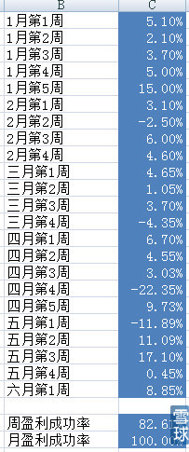
回头看到目前23周，只有4周是亏损的，其他周都是盈利的，周盈利成功率是82.6%，每周都没真正空仓的一周的情况，也没有满仓一周的情况。亏损最大的一周就是4月第4周，也是重仓$金证股份(SH600446)$ 导致的，这个地方确实是犯了个严重错误，在趋势不太好的情况下不该重仓（融资）买入或者不该不停的补仓。
从4月第三周开始，我就开始慢慢重仓446了，大家从每周盈利的比例上也应该看的出来，在446上面并未赚太多的钱。主要是这2周第一浪主升前期就把大部分仓位卖掉了，然后高位只买回了很轻的仓位。也不得不承认犯了个持仓不坚定的错误，明明非常看好，却没做到知行合一，导致总盈利至少少了15%。知行合一! 知其易，行其难。
做总结和分享是让自己知道问题出在哪里，让自己明白不足和需要改进的地方，尽量避免犯同样的错误。

谈谈抄底的策略和方法（一） -- 运用KDJ
目前我抄底的策略还有几个，所以我会把她写成一个系列，一次讲一个点，慢慢分享给大家。
KDJ背景：
我们知道KDJ指标又叫随机指标，是一种相当新颖、实用的技术分析指标，它起先用于期货市场的分析，后被广泛用于股市的中短期趋势分析，是期货和股票市场上最常用的技术分析工具。
具体细节请参考百度百科：
http://baike.baidu.com/link?url=I97uedmw78mry…
使用思路：
我们知道该指标比较灵敏，所以用他来抄底往往抄的不是底部，那我们如何通过这个指标来更好的为我们服务呢。我通过一段时间的观察发现一个相对可以提高成功率的方法，从交易策略来说可以说是右侧交易，从KDJ形态来看更像是两次金叉。
所以该思路需要把握2点：
1.KDJ在低位两次金叉
2.当KDJ金叉的时候，股票价格相差无几。基本在一个箱体或者一个平台里面。
当你发现以上条件的时候，就可以在快金叉或者已经金叉的时候介入了，一般第二个金叉放量的话，可靠性更强！
举例说明：
那么我们举例来看看这个策略具体是怎么判断的。下面我就举几个最近的
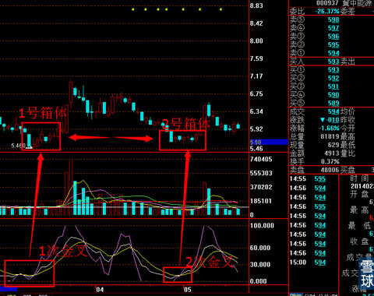
$冀中能源(SZ000937)$
我们从图上可以很清晰的看见1号箱体的时候第一次KDJ金叉，那么不是买点，第二次再次回到1号箱体的价格附近，再次出现金叉的时候，既是买点！
同样的道理，我们看看$大同煤业(SH601001)$ 一样的
把握这点核心是第二次金叉的时候的价格和第一次金叉时候的价格不能相差过大，如果第二次金叉的时候价格比第一次低，那么建议不抄底，如果第二次金叉的价格比第一次略高一点，建议抄底。
而且2次金叉的时候K线，D线和J线金叉的位置也差不多，可靠性更强！
同样的道理，大家可以去找很多这样的股，最近实在是太多，这种思路类似与我们说的右侧交易模式，也可以称为复合底，二重底。
对于抄底的心得是2-3天或者3-5天为一个周期，目标是5-10%或者10-15%这个幅度根据市场大盘的强弱来定。
我们说做股票你不要贪，找到机会再下手，设定获利目标，到达目标就走人，等待下次机会，想不赚钱都难。我们说正因为你贪，所以你赚不到钱。
你要“舍”你的更多不确定利润，才能“得”到现在的确定利润。
做精一种模式，然后让这种模式不停的复制下去，就可以让你稳稳的赚钱了。
最后说一句，该模式在不同的周期下都有效，级别越大越强！
另外该模式也不是万能的，可能二重底没成功，反而破位下跌，所以也要有及时止损的心态。
下次再结束其他的抄底思路，提供成功率的方式是增加盘感多种方法一起参考，叠加成功率，待遇未完....

谈谈抄底的策略和方法（二） -- 趋势线使用技巧
上次和大家谈了一下运用kdj的方式抄底，相对比较好懂，这次谈谈趋势线，对没有基础的人来说，稍微有点麻烦，因为需要自己手动的画趋势线，看不懂就多看几遍，还有什么问题可以留言，实际上趋势线这种方法也存在失败的可能性，关键看怎么运用。
跟大家分享的方法大家一定要多找股做对比，做实战，在实战和对比中找到感觉和运用的技巧，才能提高成功率，才能知道什么时候该抄底，什么时候不该动手。
那今天就来看看如何运用趋势线的方法来抄底。
先谈谈什么是趋势线，趋势线是在一个价格运动当中，如果其包含的波峰和波谷都相应的高于前一个波峰和波谷，那么就称为上涨趋势；相反的，如果其包含的波峰和波谷都低于前一个波峰和波谷，那么就称为下跌趋势；如果后面的波峰与波谷都基本与前面的波峰和波谷持平的话，那么成为振荡趋势，或者横盘趋势，或者无趋势。
详见百度百科：http://baike.baidu.com/view/815787.htm?fr=ala…
既然是抄底，那么我们肯定关心的是下降趋势线了。首先得会画趋势线，以前在讨论里面说过，趋势线这个玩意看上去简单，真正玩到极致的人很少，我们说越是简单的东西，就越有效，大家总觉得越是简单的东西时间长了，大家都会了，就没用了，实际上这种是很极端的观点，股市的规律就是不断的发生和重复以前已经发生过的事情。
大家先记住几个要点，然后我们看看几个例子大家就明白趋势线怎么画了
1. 趋势线就是几个价格低点（波谷）的连线
2. 趋势是个价格区间，所以必须是2条或者2条以上的线组成
3. 趋势线90%以上都是多条平行线，所以当你找到一条趋势线后，另一条则是他的平行线即可。
4. 趋势线的画法存在一定的主观性，这个就是需要积累的经验。
首先就是我们看看前端时间争议最大的 $三泰电子(SZ002312)$
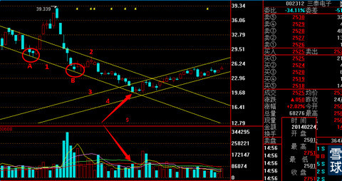
我们可以通过A点和B点得到一根下降趋势线1，然后通过1得到他的平行线2，那么这个下降通道就成立了，但凡在这个通道里面都不值得参与，直到股价到这个通道的下轨，也就是4月28日的时候，大家还需要注意一点的就是当股价到这个价格下轨的时候当天出现了一个最近的放量，意思就是说4月28日这天的量能比前几天都要大，这个也就是我们常说的放量衰竭见底。那么就可以尝试参与了。
我们在看看几个例子：
$捷顺科技(SZ002609)$
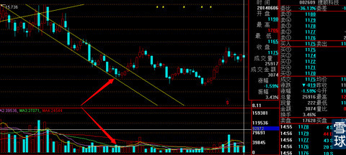
用同样的方法画出下降通道
在4月2日的时候，又再次跌倒了趋势线下轨，且当天的量能比前几天都大，我们就可以考虑参与了。
在看看$海格通信(SZ002465)$
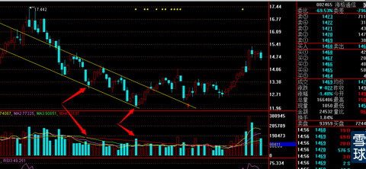
用同样的方法画出下降趋势线
然后看到4月2日，出现了放量下跌正好跌倒趋势线下轨，即可考虑参与。
实际上这样的例子很多，我们需要注意几个误区和注意点。
1. 很多股不一定到下降趋势线的下轨会止跌，这个需要区别对待，有个别个股，会到下降趋势线附近后继续跌破下降趋势线，要会及时止损。
2. 合理的运用上升趋势线和下降趋势线的结合。
同样是上面2个例子，我们再看一次海格通信和 02609
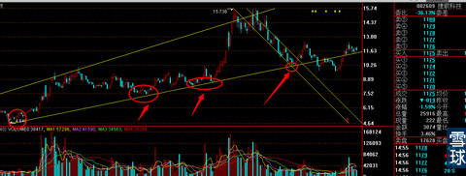
这个是02609，只是在上图上把图放大了而已，大家可以很清晰的看见一个是上升趋势线的下轨，一个是下降趋势线的下轨，形成了共振，发生反弹。
在看看海格通信
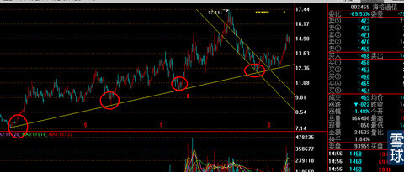
同样的道理，大家显而易见。
3.选择抄底的个股自己一定要熟悉，因为一旦被套，心里有底。敢补仓。不要选择自己不熟悉的股票抄底。
4.连续放量下跌的个股不要通过下降趋势线抄底，切记，等缩量在考虑。
5.有时候的底部不一定放量，带长下影线的十字星也是标志之一。当然还有其他信号，大家自己可以做总结。
例如：
$达实智能(SZ002421)$ 和$大族激光(SZ002008)$
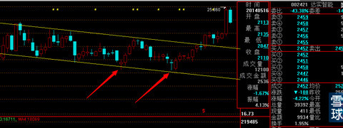
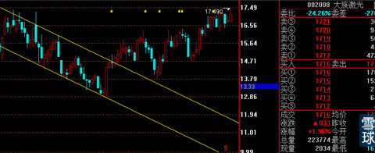
6.抄底仓位不可过重，因为是逆向投资，本来风险就很大，另外一旦抄底个股你没把握，又跌破趋势线的，请立即止损。
7.很多时候下降通道突破上轨的时候，也是一个买点，上面的4个例子都形成了一个买点
8.抄底风险巨大，请设置好止损止盈价格，之前提过，抄底成功后，看大盘行情，行情好就是10-15%，如果不好就是7-10%记得离场，另外止损，建议3%左右。
9.注意趋势线的斜率是会变化的，特别是放量下跌的个股。
如：$高鸿股份(SZ000851)$
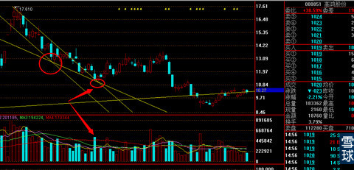
趋势线实际上是个很深奥的东西，这里面的内容很多，只能留在下次再讲了。
最后想说的是，要多花功夫，找差异，找对比，总结，什么样的个股在什么情况下会到趋势线下轨反弹，什么样的个股在趋势线下轨会改变斜率继续下跌。要肯花时间慢慢的收集对比，培养盘感，所谓的盘感就是经验的积累。股市无非就是历史的不断重复再重复。
记得参加工作后的一年，负责招聘了一个美工，刚毕业没什么经验，我就让他每天去国外的网站去看别人的作品，每天选出2-3个自己觉得设计好的作品分享给我们，然后大家来讨论，坚持了1年多，很明显的发现她成长的很快，很多时候都有自己独特的观点了，熟话说熟背唐诗三百首，不会作诗也会吟，股市无非就是历史的不断重复再重复，想要成功就必须花代价。在这个市场里面，要能玩熟几种模式，能耐心的等待熟悉的模式出现，然后控制好仓位，想不盈利都难。

谈谈抄底的策略和方法（三） -- 从交易策略上提高成功率
今天发福利，不等周末，供上谈谈抄底的策略和方法（三）
之前谈了2偏关于关于抄底的策略和方法，详见
谈谈抄底的策略和方法（一） -- 运用KDJ
http://xueqiu.com/5243796549/29369061
谈谈抄底的策略和方法（二） -- 趋势线使用技巧
http://xueqiu.com/5243796549/29591108
实际上我们说抄底，抄底，抄底后，还有更低，所以很多人不喜欢抄底，这个只是操作思路的问题，如果你能提高抄底的成功率，实际上也不一定是抄底模式，各种模式都行。
今天的话题是如何从交易策略上提高成功率，在介绍今天的内容之前，我们需要了解一些背景，以下内容可能偏数学一点，我尽可能的说的通俗一点。
首先是 成功率和赔率
成功率：是你获胜机会的大小。就拿猜大小来说，赢和输的机会都是一半，也就是成功率是50%。（成功率简称为v）
赔率：是指你赢钱时赢到的钱与你输钱时输掉的钱的比例,在猜大小里面，风险收益比是1：1，也就是1.0。（赔率简称为k)
这两个概念非常重要，后面很多讨论都会围绕着这两个参数进行。
以猜大小为例假如你长期玩这个游戏，玩了 n 次，每次都以 m 块钱为赌注。那么：
赢的次数 = 成功率 * 游戏次数 = v * n = 0.5n
输的次数 = ( 1 - 成功率 ）* 游戏次数 = ( 1 - v ）* n = 0.5n
总盈利 = 赢的钱 - 输的钱 = 赌注 * 赔率 * 赢的次数 - 赌注 * 输的次数
= m * k * v * n - m * ( 1 - v ) * n
= m*n*((k+1)*v-1))
也就是说，长期玩这个猜大小的游戏的总盈利是：m*n*((k+1)*v-1))。
因为，m 和 n 都为正数，所以如果(k+1)*v-1>0，则长期玩这个游戏的总盈利是正的，赚钱；反之就是亏钱。
所以，(k+1)*v-1的结果是你判断是否参与游戏的根本。在这里，v 和 k 对游戏起了决定性作用，也就是成功率和赔率。
在猜大小的例子中，v=0.5，k=1.0，则(k+1)*v-1=0，也就是说你长时间玩抛硬币的游戏，到头是没输没赢，那是个浪费时间的游戏。
但是，如果其中的参数稍作改变，游戏的性质就不一样了。如果，赔率为0.9（也就是说，你赢的话，你赢到赌注0.9倍的钱，但是输就输掉你压的赌注。），成功率不变（0.5），则(k+1)*v-1=-0.05，结果小于0，这是个亏钱游戏，远离为妙。
在股票操作中，我们也可以用(k+1)*v-1这个关系式去判断，通过这个公式我们建立一套自己的投资策略和体系，剩下的就交给时间也就 n 这个参数了。
回到股票操作里面，先估一下你大概的盈利目标，你的止损底线，还有你这笔交易的成功概率各是多少。计算一下（目标价-买入价）/（买入价-止损价），这就是上面所说的赔率 k，结合成功概率 v，你就可以大致估算一下你这一笔交易的胜算率，当胜算率大于1.0，交易值得做；否则，不动。
那我们建立投资策略也是通过上面的公式（目标价-买入价）/（买入价-止损价）得到赔率，我们假设所有的股票价格是100元(当然是假设了）， 那么买入
买入价：100，我们假设盈利5%，也就是5块钱止盈，止损定在3%，那么就是3块钱止损。所以我们得到的k = （105 - 100） / (100 - 97) = 1.667
另外通过前面介绍的一些抄底策略，我们大概估算这种成功率可以达到70%左右，在多头市场基本是95%以上，在空头市场偏低一点，这个多头和空头市场更容易判断了，当然还有一些macd金叉，背离等操作思路都可以。当然还有人问我过顶算不算，实际上过顶追入这种继续走高的概率很低，即使在多头市场，也很难有直接就飞上去的（概率一般不大于30%）。
我们有了k的值，也有了v的值，那么我们通过公式(k+1)*v-1 = （1.667+1）*0.7 - 1= 0.867，很明显是大于0的。
我们再通过数学统计来计算一下这样盈利的比例。
假设我们每次买入100块钱的股票一手，也就是10000块，那么我们每次能赢5块钱，亏3块钱，那么我们玩100次，按照70%的成功率，我们应该是能赢70次，输30次。
那么就可以得到 （70*5 - 30*3）*100股 = 26000，也就是说10000块钱按照这种特定的模式操作100次，按照数学统计来说，你最后能盈余26000块钱。
我们再来假设，如果100笔里面，如果有5笔能盈利20%，10笔能盈利10%，10笔能盈利8%，剩下的45笔都是盈利5%的话，那最后能盈利多少？
(5*20+10*10+10*8+45*5 - 30*3 ) * 100 = 41500。
当然有人会说还有没有其他结果，实际上要改变这个结果，能提高的位置在哪里？当然是那个v了，也就是成功率，如果你的技术模型够强大，能结合多个指标做叠加提高成功率，那么最后的结果当然就不一样了，
按照第一种模型简单的演算一下，比如成功率达到80%后
那么( 80*5 - 20*3 ) * 100= 36000
90%呢
(90*5 - 10*3) * 100 = 42000
当然还是有人说这样太累，还有没有能提高盈利速度的更快的方式？答案是当然有。
看完觉得不错，又看懂了，记得点赞。就自然看见答案了。
所以说股票交易，实际上更多时候要有一个完善的交易体系，要做到小亏大赢，大盘每年平均有2次行情，如果能在大盘调整的时候小亏，而大盘2次上涨的时候大赢。自然就能持续盈利了。
所以要建立自己的一种策略，这个策略是几方面的，一个是知道什么时候该买，什么时候该卖，第二个是如何提高这种买卖关系的成功率，第三不停的复制下去。
最后总结一下：
1. 理解股票操作和数学概率的关系
2. 理解自己必须要有一套交易体系和策略
3. 理解自己应该严格的遵守这个策略，不断的复制下去，剩下的交给时间。
4. 建立股票池，了解股票池里面每个股的基本面和成长性
5. 和股票谈恋爱，掌握股性后，找自己熟悉的股，再复制以上的内容，这样成功率大增
6.随时记得控制仓位，注意风险，严格执行。
最后感谢 @随云西东 很久以前的文章，给我的启发。
也得感谢 @jhit 的关于赌博概率的帖子的讨论。
还没点赞吗？
@Oo小左 @郑钱花花 @Alex_ai @milesyu
@马马m真的想走了
========以下内容点赞后可见=======
接上在成功率保证的情况下，想加快盈利，那最后只能加大筹码，在不断的操作这种模式后，就会慢慢对某些特定形态特别有感觉，当自己觉得某种形态会涨20%或者更多，那这个时候，适当的加大筹码，比如从10000加大到50000(那就是500股），那么在以前5倍的情况下赚20（一股赚20），那就是
( 20 ) * 500= 10000 也就是说这一笔就可以赚以前50笔还多的钱了。（时刻记住控制仓位，不要满仓赌博）

谈谈抄底的策略和方法（四） -- 谈谈投资策略的建立
又到周末了，我们继续要学习新的知识。
在学习之前，我们要认清一件事情。
周末雪球发生了一些事情，主要是自己没认识到资本市场的本质导致的一场杯具。为什么我最近一直再分享一些我个人的心得和理念，主要是想授人以渔，投资是个人的事情，大家一定要通过自己的努力做到，而不是依赖别人，我唯一能做的是帮助一些还在努力或者正在努力的人，如果我的理念对你有一点帮助，能少走一些弯路，那也就足够了。而我自己也在分享的过程中不断的完善自己和不断进步。
大家一定要记住之前我跟大家说过的话，"任何时候不要满仓去博任何股，任何时候你不要相信任何人的任何分析，包括我的分析在内，因为股市里面没有100%绝对的事情“
你通过自己的分析错了对了都是自己对自己负责，错了认识后，修正，对了不断复制，保持。
关于我的声明，详见 ：投资思路和策略以及声明 http://xueqiu.com/5243796549/29683729
想写一个关于投资的系列，名字没想好，就先接着这个系列写了，虽然和抄底没太多关系
了。
我们顺着上次（三）的思路，当时讲的主要是一些关于概率的思路，我们说一旦你建立了一种操作策略，你就可以按照这个策略不断的复制下去。这个策略非常的多。
所以今天的上课核心是要建立自己的操作策略和体系，很多人问我一个股该如何操作，比如是割肉还是加仓，还是减仓，自己非常的没底气，实际上就是没有一个交易体系的原因，如果你有一个交易体系，满足这个体系的买和卖的标准，你就机械般的操作，如果你这个体系的成功率够高，怎么可能不赚钱呢？
实际上大多数人是没有找到或者没有意识建立这个体系，所以要持续盈利的第一点核心就是要建立自己的交易策略和体系，至关重要。
自己根据自己的性格，经验，喜好可以建立不同的操作体系，每种体系都有各自的优点和缺点，没有绝对好的，也没有绝对不好的，关键是能不能驾驭好，使用的好，我们说炒股是最需要实战的地方，理论知识都是纸上谈兵，只有实战操作，才能真正让你掌握，这就是实战能力，这种能力不是你看了几本书，你就能会的。需要不断的总结，就好比游泳和开车，你看了N本理论的书，你如果不下水或者去驾驶汽车，你永远不会。
如果你现在在这个市场上，买卖都是凭感觉乱搞，没有策略去支撑，那不亏才怪，所以你想赚钱的第一步，就是一定要建立这个体系。这个是决定你能不能持续赚钱的关键。
下面是最常见的集中类型，大家可以对号入座。
1. 追板型：很多人短线客是这样的类型，他会关注每天板了的股票，在第二天或者第三天买入，止损点严格，一般都是第2天或者第三天的开盘买入，不管对错，第4天前30分钟卖出（继续封板除外）。实际上这个是典型的按照这种小亏大赚的思路建立的模型，亏损一般在3-5%，但是赚钱可能会达到5-30%不等。
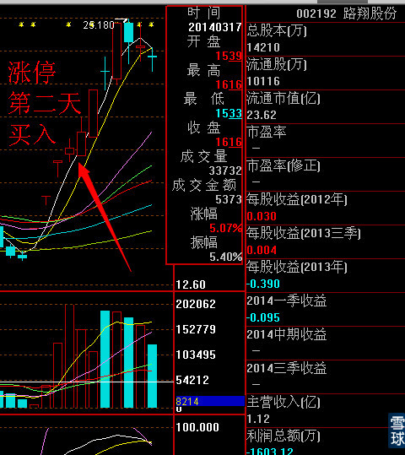
缺点是很多股不熟悉，成功率不一定高，但是如果对概念非常的熟悉，也对个股也非常熟悉，成功率大增。
2. 突破追涨型，这种就是过顶突破，箱体突破，旗形突破，缠论的中枢突破等等都是属于这个类型，这种类型的成功率也是比较高的，而且如果有比较强的止损点（跌回箱体），也是非常好的操作策略。
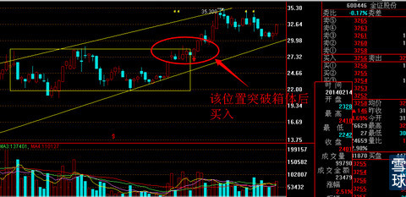
缺点是在很多时候往往是假突破，还有就是对个股和概念不熟，不敢跟进。
3.抄底埋伏型（之前讲的比较多了，就不铺开了）主要思路是还在整理的过程中，找到整理的平衡点，比如缩量小振幅，箱体底部，旗形底部，三角形态末端，趋势线下轨等等。
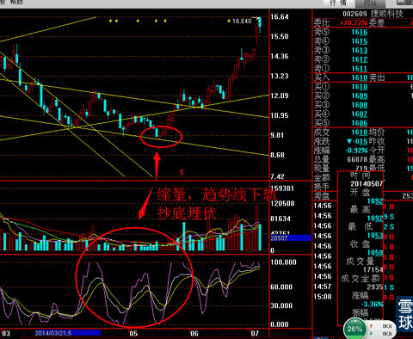
4.上涨中继型，这种形态主要是指，一个概念股，不断的沿着5日线上攻，在5日线买入跟涨的
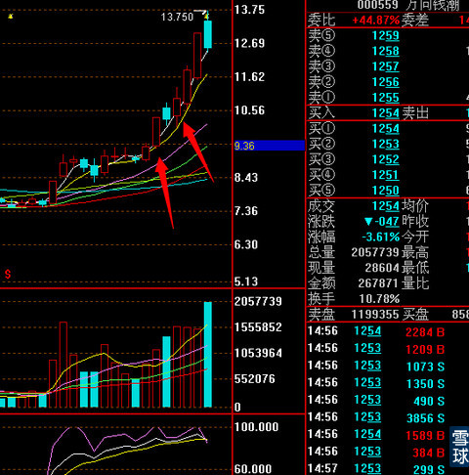
上图黄色的是5日线。按照5日线买入法则跟涨型
实际上还有很多很多策略和类型，这里就不一一说明了，大家找到自己喜欢或者能看明白的图形和策略，做一个自己操作模型上的统计，计算成功率，看看自己操作这种类型的成功率到底是多少，然后不断的完善和对比，就拿一个最简单的，最近教大家比较多的低位双金叉策略，如果你能把这个策略用好，10次里面能做对7次以上（不要说市场好，这种成功率大，现在需要的就是在任何时候，你都能做到5-7次的成功率）那这个体系就算ok了。
现在市场上这种体系的比较多，所以现在是你掌握，实践和完善这个体系最好的时候。
经过这段时间，实际上我们也可以发现，真正在这种低位双金叉后，走的好的，走的强的股票还是必须要有题材和概念，很多人说a股不成熟，就是个题材操作的市场，我只能表示你还没看懂a股，你既然知道a股是这样的市场，为什么只有抱怨而没有去顺从呢？
打个最简单的例子，银行里面，今年年初，2月份，有题材的银行股$中信银行(SH601998)$ 出现了一波接近50%的拉升，而其他没有题材的银行却躺着底部，或者大幅下跌。
3月份，有题材的水泥股$金隅股份(SH601992)$ 和$冀东水泥(SZ000401)$ 因为有京津冀的概念出现了一波接近40%的涨幅，而其他水泥股却纹丝不动。
所以很多时候，我们经过市场的经验，告诉我们，看形态，了解公司和行业很重要，最主要的是要知道现在市场资金喜欢什么，什么题材有爆发力和想象力，这个才是提高你成功率的关键。但是这个前提是你要了解这个个股，了解这个行业。
最后建立自己的体系，最重要的一点就是你这个策略要有风险防范意识，一定要有严格的止损点和仓位的控制。小亏不要紧，不要大亏，亏的时候一定要知道为什么亏。
说了这么多，今天也差不多了，最后总结一下：
1.要知道资本市场有多残酷，一切都要靠自己的努力，不要相信任何人。
2.在做任何交易之前，一定要建立起自己的交易体系和交易策略，找到自己喜欢的策略,建立这个体系是你持续赚钱的关键。
3.每笔操作依赖一定的交易策略去进行，总结为什么买，为什么卖，依据是什么
4.错，则修正，对，则复制，机械化操作。
5.任何理论都是理论，必须不断的实战才是自己的能力。
6.形成了自己的稳定交易策略后，提高成功率，剩下的就交给时间和数学公式，参考（三）
7.涨了的做错了不要紧大不了少赚一点，亏了的做错了一定要纠正。因为钱是赚不完的，可以亏完，大亏一次要赚多次才能弥补。

谈谈主力进场后的跟庄方法（一） -- 主力高位建仓（1）
前面我们谈了一些抄底的方法，今天我们谈谈如何判断主力进场，以及如何跟庄，发现庄股或者潜力股。
实际上很多主力建仓过程并不像大家认为的那么慢慢的吃货，一般慢慢的吃货，也不好判断，有一种很简单的方法观察出主力是否建仓，那就是被迫的高位建仓法。
今天通过几个例子来谈谈高位建仓的几个关键点。
1.观察量能的形态是否符合我们下面提到的特点
2. 观察价格箱体和区间是否符合我们提到的范围
首先我们看看$三泰电子(SZ002312)$
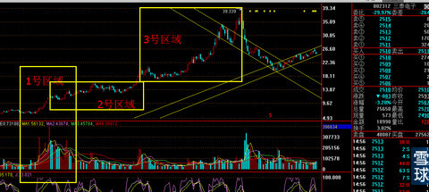
为了方便大家理解，我标出来的3个区域，很明显
1号区域是个集中放量的区域，这个位置就是主力高位建仓的位置，建仓后，一直在放量价格以上，也就是图上的2号区域缩量震荡，这个时候主力为了不显声色，也为了洗出一些短线筹码或者在等待时机，我们说现在的主力很多时候都是借助市场的合力来控股。时机成熟后，也就是我们说的等风口，风口来了，顺势无量就能拉升，3号区域也就是我们看到的主升浪。
我们在看看$金证股份(SH600446)$
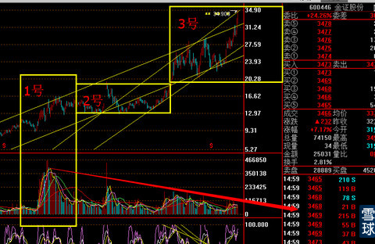
同样的，我们看到了类似 三泰电子的放量关系，先通过放量高位建仓后，一直横盘，但是并未跌破前面放量的位置，然后又开始缩量拉升，越拉量能越小。
下面是2011年的$三爱富(SH600636)$
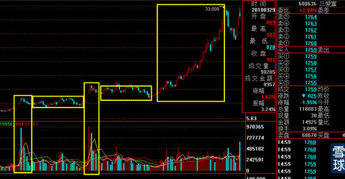
图上我就不标1-2-3了，大家自己看。
$科士达(SZ002518)$
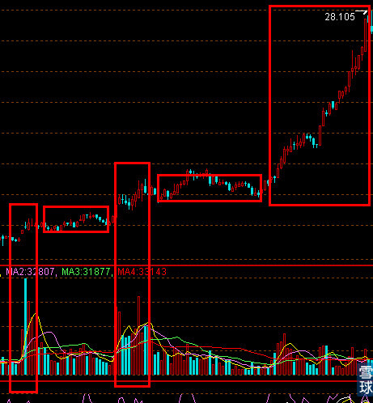
下面再看看$证通电子(SZ002197)$ 这个到最后放量了，也到头了
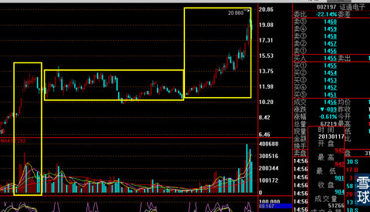
这个有点差异，实际上这种形态的个股太多，大家可以仔细挖掘挖掘找找差异，我比较懒，不喜欢翻股票, 不过说句大实话，付出了强大的努力，才能获得更多的回报。
另外再看看最近我说的几个高位建仓的（关于这种高位建仓的方法，也不是绝对的，今天发帖也说了，股市没有绝对的事情，自己认为100%的事情，也要减20-30%的概率反着做）
第一个$宁波华翔(SZ002048)$
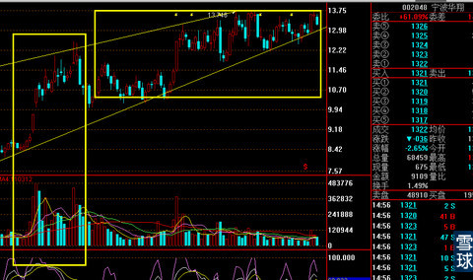
1,2快完成了，我等待他的3出现
再看看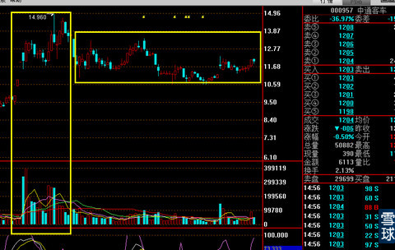
还有 $科华生物(SZ002022)$ , $工大首创(SH600857)$ , 大家自己去寻找差异，看看什么情况下能走的更高，什么情况下会失败。自己好好的体会这种操盘方法。
需要注意的几个点就是，
1. 主力高位建仓后,需要一段时间的休息，也就是缩量盘整
2. 盘整的箱体一般不会低于前期放量的均价
3. 拉升的时候量能越拉越小或者量能变化不大最为稳妥
4. 箱体盘整时间越长，后期拉升的空间相对越大
5. 一旦开始有拉升的迹象再跟庄进场也不迟
6. 最后控制好仓位，没有100%的事情，永远记得风险第一
关于高位建仓还有其他手法，不过相对激进一点，这个是比较稳妥的，其他方法以后再分享。

谈谈主力进场后的跟庄方法（二） -- 如何买入做多
我们说当发现一个主力建仓后拉高的个股，我们如何掌握买卖点，是每个人都想知道的问题，实际上我们有几种方法可以避免这个问题，比如
1.提前埋伏
2.突破跟上
不管是用上面那种方法，我们还是存在一个疑惑，就是如何加仓，如何减仓，如何止盈的问题，现在我看见很少有理论解决如何卖出的问题，很多都是告诉你什么时候买，比如突破颈线，突破压力位，突破长期趋势线等等，但是都没有一个完整的体系告诉你这个位置买了后，什么时候卖的问题。
今天我们就来详细的讲讲这个话题，在了解如何追高做多之前，我们必须了解一个概念
就是均线，移动平均线(MA)是以道·琼斯的“平均成本概念”为理论基础，采用统计学中"移动平均"的原理，将一段时期内的股票价格平均值连成曲线，用来显示股价的历史波动情况，进而反映股价指数未来发展趋势的技术分析方法。它是道氏理论的形象化表述。
详见百度百科：http://baike.baidu.com/view/7973.htm?from_id=…
那我们了解了什么是均线后，我们需要设置几个均线，如，3日线，5日线，10日，20日，30，60，89等均线具体如何在软件里面设置，请大家自己百度，这个不在本文讨论范围。
设置完了以后，我们需要再了解一个概念，叫做均线多头排列:均线的大概特点分多头排列和空头排列，多头排列就是市场趋势是强势上升势，均线在5—10—20—30—60k线下支撑排列向上为多头排列。均线多头排列趋势为强势上升势，操作思维为多头思维。
详见百度百科：http://baike.baidu.com/view/4275083.htm?fr=al…
均线多头排列，用一句最简单的话描述就是，3，5，10，20，30，60均线依次从高往低依次排列，必须从高往低依次排列
当我们跟踪的主力高位进场的股票后，发现他的均线又呈现这样的形态后，我们就要考虑在什么时候买的问题了。
那到底什么时候买呢？这就需要我们和股票长期的谈恋爱才能观察到的，很多人说不要和股票谈恋爱，我是很反对的，我说的谈恋爱不是说你谈上了，就不找小三，小四了，我们要花心，要一次性谈N场恋爱，要保持和每个“她”暧昧的关系，这样你才能熟悉每个“她”的脾气，因为每个股票和“女人”一样，都不尽相同，脾气千差万别，你需要做到的是，长期跟踪，才能了解他到底想干什么，他翘起来，你就知道他心情好不好，是要涨了，还是要跌了。
这脾气具体到均线上，就是很多股会沿着一条均线获得支撑，这样的例子就很多了，我就不一一列举了，核心思想就是有一种股，一直沿着5日线上移，有一种股，一直沿着10日线上移，还有一种股一直沿着20日线上移。那我们就得耐心观察“她”到底是属于哪一种的。
在买入规则上，就一句话，在哪条线上买，就在哪条线上止盈。
这句话看上去简单，做到极难，需要不断实践，举个很简单的例子。
比如我们关注最多的$金证股份(SH600446)$ ,在6月10日，以30块钱左右的价格买入，当天收盘，5日线是29.93那么你30块钱买入也就是我们定义的5日线买入，那这笔仓位什么时候卖出呢？就等他收盘跌破5日线的时候，就止盈卖出即可。这个就是我们说的哪条线买入，哪条线止盈卖出。
把时间再往前面推一点，如果你有幸在5月22日，23.8附近买入了446，当天收盘后10日线是23.73，那么你这笔仓位就算是10日线买入（当然也可以算5日线买入），那么只要他不跌破10日线，你这笔交易就可以一直不用卖出，直到后面满足条件止盈。
这样做的好处是，你可以有效的吃到大牛股的主升浪，而不被轻易甩下，而且一旦个股开始下跌，你也可以有效的保证一部分利润，实际上你提前下车后，利润大部分情况下不如你高位下跌一部分，止盈的利润。很多人不知道止盈，获利30或者60%的利润了，还要死拿，结果最后利润全部损失殆尽。
所以我们在看看我们$宁波华翔(SZ002048)$ 和 $物产中拓(SZ000906)$
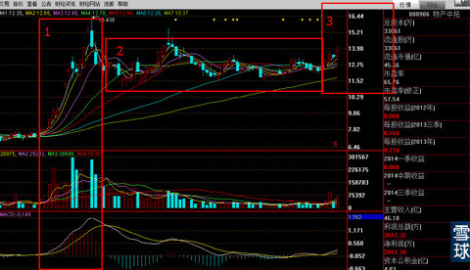
000906,在形态上符合我们之前介绍的主力高位建仓条件，而且可能已经完成了1和2的区间，现在可能正在做3区域了，从这几天的形态看，他的均线已经开始多头排列，那么我们就要开始建仓了，什么时候买？你盯着3，5日线就行，还是我刚才说的原则，你在哪条线上买，就准备哪条线止盈，000906，明天周1，5日线有望到13.5，那么你可以考虑在这个位置建一笔仓位。
同样的道理，我们既然是在5日线上建仓，刚才说的是止盈的问题，那止损的问题也显而易见，你哪条线买的，就哪条线止损。比如你5日线买的，那跌破5日线就止损，很简单的道理。
所以，我这套交易体系很简单的就解决了买和卖的问题，而且通俗易懂，但是真正具体到操作，还需要不断的实战，不断的谈恋爱，你才能了解你买入股的脾气，才能有好的盘感，你才会做出正确的选择。
接着看$宁波华翔(SZ002048)$ ，我们仔细观察，他的均线现在并未出现多头，因为20日线还在30日线下面，但是只要后面几天不下跌，他20日线就很轻松的穿越30日线了，所以现在我们也要列入重点观察对象，同样的道理，这个股一旦到5日线左右的价格，可以开始建第一笔仓位。
在自己非常看好的个股上，我们可以多次分批建仓，而不用一次就止损，比如5日线建了一笔仓位后，跌破了5日线，向10日线跌去了，那么我们10日线可以再买入一笔仓位，这样就建了2笔，如果这个时候该股在10日线出现反弹再次经过5日线后，继续上涨，那么就可以在再次上涨过5日线的时候，继续加一笔仓位，达到3笔，我们的操作思路很简单，就是在均线上买入做多，再均线上止盈，止损。千万不要追高操作。追高操作就是现在的股价离均线很远，这种情况都是不安全的。所以大家一定要坚守纪律。
如果股价直接跌破10日线，那么就全部止损，在等机会。
今天的内容实际上说上去很简单，实际上比较难以学会，因为理念很简单，学成能力很难，需要大量的时间去提高。
可能今天写的也比较一般，以后有时间再完善。
最后总结一下：
1.了解均线
2.了解均线多头排列
3. 在哪条线上买，就在哪条线上止盈。
4. 在哪条线上买，就在哪条线上止损。
5. 不要追高。
6. 多感觉，多谈恋爱，多实战。

谈谈主力进场后的跟庄方法（三） -- 强势建仓法
又到周末了，继续学习。
我们之前谈了2期，一个是
谈谈主力进场后的跟庄方法（一） -- 主力高位建仓（1）
http://xueqiu.com/5243796549/29662520
谈谈主力进场后的跟庄方法（二） -- 如何买入做多
http://xueqiu.com/5243796549/29701796
今天我们谈谈另一种主力建仓的方法，在主力需要解释一下的是“主力”这个词，这里说的主力是广泛含义的主力，我们知道，市场的股价向上运动都是资金不断买入推高导致卖少买多价格才会不断走高，所以我们定义的主力，就是主力资金，大资金，持续的资金，有规模的资金，而不是散户这种随机性较大的资金。
现在说一个股是否是一个主力做庄还是几个主力联合做庄都意义不大，跟着大资金，有规模有持续性的资金走，不会错的太离谱的，至少你出货也就1秒钟的事情，而他们出货却是件很痛苦的事情。
了解了上面的概念后，我们今天看看主力的另外一种建仓方式，也就是拉高持续建仓。
我们先看看几个例子。
首先是$天通股份(SH600330)$ 去年年底的那一段行情
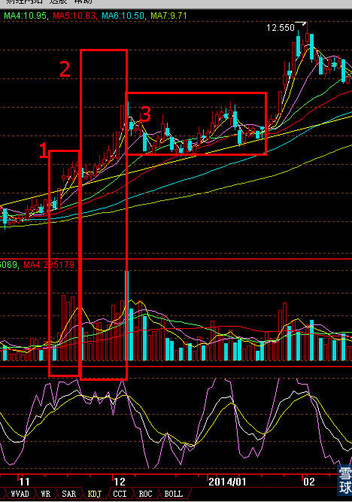
从区域1，到区域2，就是主力持续建仓的标志，实际上发现这种建仓手法比较简单，几个重点就是：
1.主力先通过超级大量把市场的浮动筹码都吃掉
2.完全不盘整，或者少量盘整的情况下继续拉高，越拉量能越少
这里需要注意第二条就是越拉量能越少
我们再看看几个图，大家就会更有体会了。
$安居宝(SZ300155)$ 在2012年底的时候
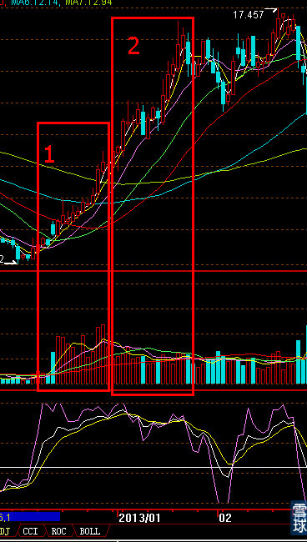
区域1的地方，放量建仓，然后缩量拉升，比较明显的建仓方式。
缩量拉升的原因很简单，因为市场的活跃和套牢筹码都被主力持有锁定了。
在看看一个经典$乐通股份(SZ002319)$
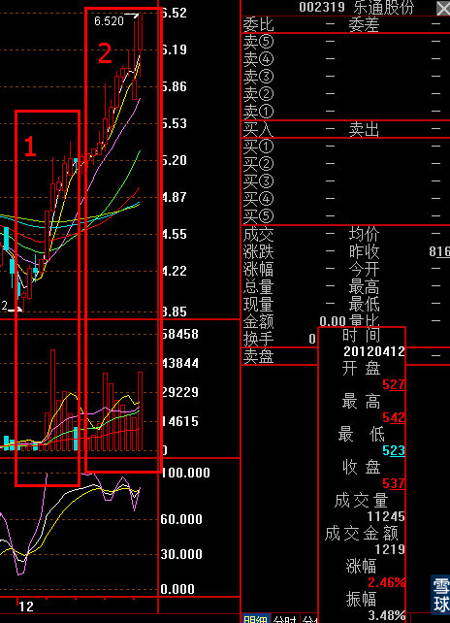
该股在2012年12月初的时候出现了一波放量，后面拉升完全缩量，在12月31日洗盘之后，一飞冲天。
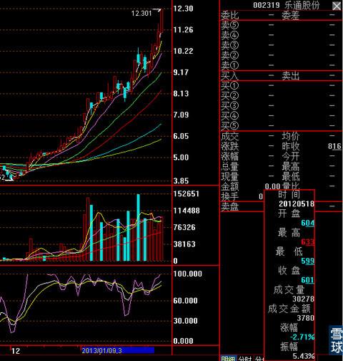
最近的$江海股份(SZ002484)$
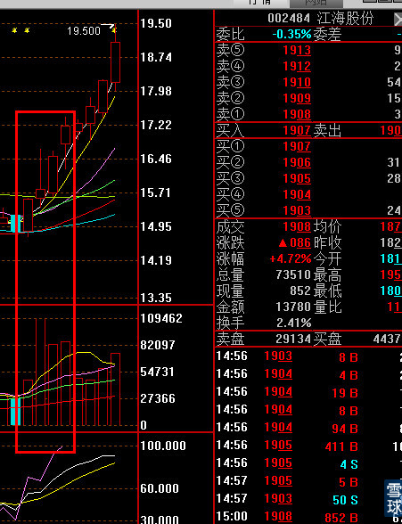
也是这种很明显的手法。
我这个人比较懒，现在没有翻股的习惯，以上这些股记得比较清楚是因为都参与过的。
这种建仓方式还有一个特点大家要记住，就是大阳线拉起来，量能越来越低或者基本持平。
再来看看$富瑞特装(SZ300228)$
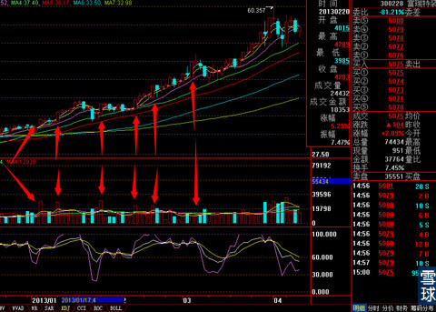
我这标出来的都是几个大阳线，可以很清晰的看出来，大阳线到最后 量能基本没有了，因为开始主力 还需要一点资金去把市场上做差价的和活动筹码都吃进去持有，到后来越拉活跃和短线资金越来越少了，用很少的资金量都可以拉个大阳了。这就是非常明显的不断吃货的迹象。
实际上类似的走法 ，在一些控盘的股票里面是非常常见的，
下面是最近的另一个类似这样的走法，是有点区别，所以我放到最后说
$银河投资(SZ000806)$
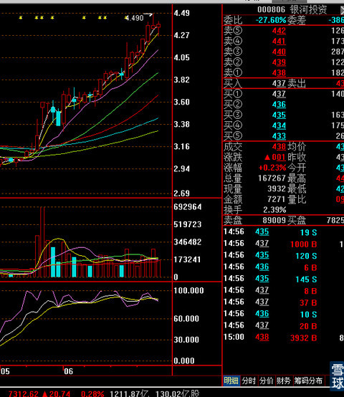
这个和我们之前说的有点不一样，他没有明显的大阳缩量。所以我们还是做我们比较清晰的，当然这个没走完，只是参考学习一下。
还有很多这种股票，我就不一一列举了，实际上当你发现这种股的时候，就可以按照我第二篇帖子的方法去做多参与了。这种股，总会给你机会上车的。不要追高。
最后大家还是需要注意仓位和风险的控制，没有绝对的事情，主力资金也会发现市场突然不好，立马转手做空，都是非常可能的事情。这种控盘股，最怕的就是主力突然做空，那就废了，去年的$百圆裤业(SZ002640)$ 就是一例，这个是典型的高位建仓后，完全控盘股，随便拉，随便控，最后断崖式的暴跌。
最后总结一下今天学习的内容：
1.主力先通过超级大量把市场的浮动筹码都吃掉
2.完全不盘整，或者少量盘整的情况下继续拉高，越拉量能越少
3.大阳线，量能比之前的大阴线，越来越低或者基本持平.
4.这种建仓资金，在大部分情况下（80%）都是一波流的走势。
5.永远不要追高，不要用重仓位去博傻，只能用少量仓位，在确定性的情况下买入。
6.今天的内容可操作性没有之前的强，毕竟判断的依据存在不确定性，而且今天的内容需要一定的盘感和经验，需要积累，建议一般风险控制不太严格的球友不要模仿，尽量的先积累和以观察为主。
7.注意买入的时候考虑止损位和公司的基本面，不要买入垃圾股，和一些存在重大不确定性事件的股票。

谈谈自己做T的一个思路--每日或者周振幅
@柯中 这2周反观自己在$金证股份(SH600446)$ 上的操作并不太理想，因为太过看好，所以做t的仓位一直较少，或者并未做到完全的高抛低吸，从5月出25.6的成本到本周收盘24.55的成本并未下降太多，而5月份月度亏损0.5%，而446，月度跌幅6.27%，主要是因为几个短线操作还算成功，$安妮股份(SZ002235)$ ，2成仓位这2周盈利接近30%。另外$三泰电子(SZ002312)$ 和 $工大首创(SH600857)$ ，$浙江龙盛(SH600352)$ 也小幅贡献了一点，而周3参与的$闰土股份(SZ002440)$,止损出局。
我做T的有个思路就是估计和计算该股第二天的最低点和支撑附近的价格，然后通过他的历史平均振幅来估算他的高点，什么叫历史平均振幅呢？就是该股一段时间以来每天的振幅平均值，这个一般在一定量能下，大概都能满足，我们来举个例子，就说002235，从5月7日涨停以来，每天放量，基本每天的振幅平均值都在7%左右，所以你一旦确认了低点，就把低点乘以1.07，就可以大概计算出高点，到了计算的高点，你卖就是了。有赚就好。
再来看看446，这个股，最近几个月以来基本振幅都在4%以上，那么你估算个低点，再在低点的基础上乘以1.04，就大概可以估算出高点，当然这个只最保守的振幅。比较奇怪的是周5居然振幅只有3.18%，可能跟缩量有关。所以他下周又遇到变盘点了，一般振幅突然变小，就是临近变盘点。上次4%以下振幅是3月10日，而后2天出现了大跌。再往前是1月7日，当天振幅2.52%，而后出现了大涨。
那么我们看看周线一样可以得出这样的结论，446，最近一段时间的周线一直都有10%左右的振幅，那么他周线的极限在哪呢？我觉得他周线20周线的支撑目前比较明显，下周20周线在 22.5左右，那么就用22.5*1.1= 24.75，那么我们知道了，下周他大概的低点在22.5左右，高点在24.75左右，通过江恩理论我们可以看出，如果是针对21.9有回踩，那么低点应该在22.7左右。如果不会撤到22.5当然更好了，那么高点就会更高。
同样的道理看2235，最近2周放量后，周振幅都是大于15%的，那么我们看看他的低点在哪里，这几天看的出2235都没靠近10日线，说明10日线的支撑很强，周1，10日线到17.2，周2，10日线到17.4左右，那么我们可以保守的估计用17.3 * 1.15=19.895 可以得到他下周的高点在 20左右，当然这个只是最保守的估计了，当然也不排除他出现像4月25那一周出现大阴线。一切就看10日线的支撑，10日线破，则向下振幅，不然则向上振幅。

通过600446最近的走势来讲解一下江恩理论
我们知道江恩理论里面有个重要的知识是通过历史来推导未来的走势，每个股都有一个精确的分割比例，就好像每个股都是一个女人，脾气都不一样。
大多数情况下我们认为0.382，0.5，0.618等等比例是比较通用的，但是这种用在很多个股上并不好用，因为个股有自己的脾气。
我们就来看看$金证股份(SH600446)$ 他的脾气是什么。
我们又知道按照波浪理论，每个关键点，都会有他自己的回调点，所以我们简单的看看下图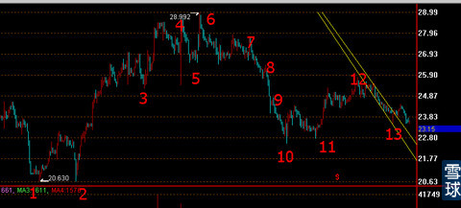
我并未标全，5点对应3点的回调，10点对应1点的回调，11点对应2点的回调，10-11之间的高点对应9点的反弹，11点对应10点的回调，12点对应8点的回调，13点对应10点的回调...依次类推。
说简单一点，我们看几个大回调幅度，来得到他的脾气，我们看10点对应1点的回调，这个最大，那么他的起点是1，终点是6，结束点是10，那么我们计算公式就出来了
6点（29.05) - 1点（20.63） = 8.42
6点（29.05）-10点（22.53）= 6.52
然后用6.46 除以 8.36 约等于0.7727
这个0.7727就是他的脾气，我们通过这个来计算一下9号位对应的反弹的高点在哪里
我们知道了9号位，10号位，知道了他的脾气0.7727，那么10-11号位中间的高点的计算就是
（9 - 10）*0.7727 + 10 = 24.27，那天反弹最高点是22.41，相差无几，这个肯定是有点点小误差的。
然后是11号位同样是2号点，6号点，得出11号位置在22.8附近那天最低点22.77
然后是12号位是8号位对应的反弹。那么
我们有了（8号位-10号位）*0.7727 = 25.5，12号位的最高点是25.8，差3毛钱
然后我们再看13号位。
有了11号位，有了 12号位，计算13号位就是
12 - （12-11）* 0.7727 = 23.46， 今天最低点是23.45 误差0.01
从最近的走势看，23.5必须支撑住，不然到22.5的概率很大，跌破22.5的话，那就是21了。
说实话，周线，月线现在都不太好，如果明天跌破这个趋势线，或者盘中放量跌破60日线，我考虑暂时规避。明天非常关键！一般牛股，在55或者60日线附近都是大阳拉起，摆脱困境。
说实话，这些计算方法比较繁琐和复杂，而且计算这些细节的波动意义不大。如果你想把一个股票做精，可以考虑好好学习一下，并灵活应用。

用最简单的方法来学习江恩理论（一）
又到周末了，每个周末，我们都要有所收获不是吗，这个市场必须不断的学习，才能跟上市场节奏。
之前写过一篇文章 叫做“通过600446最近的走势来讲解一下江恩理论”
http://xueqiu.com/5243796549/29163401
当时讲的比较初略，今天我们再看看他$金证股份(SH600446)$最近的走势，再详细的介绍一下这个理论。
市场或个股的涨跌都是有依据的。正所谓没有无缘无故的爱和恨。江恩是一个信徒，基督教。他把这现象用圣经里的话做了充分诠释。 大意是这样的：这个世界上没有什么新鲜的事情，现在发生的过去已有，现在有的后来必然重现。
总结了一下就是：我们可以充分的去观察研究过去的走势，从而去把握未来的走势，这样就解决了我们看k线的目的和意义所在，走势是连续的，首先我们必须先划分出来历史和未来走势。最简单的方法，就是从明显的高低点去划分。见下图：
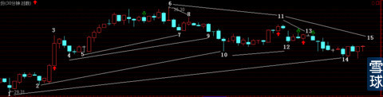
这是最近的446的30分钟图。注意看,1到6点上涨为历史。6到10点就是未来。
6到10点下跌为历史，10到11就是未来，注意历史和未来的关系转换.
这个江恩理论,就是江恩理论的拐点理论,是江恩理论中最简单而又最实用的部分，实际上比较通俗易懂，但是主观性也有一点强，实际上很多技术分析，都需要一点主观性，而这点主观性就是经验的积累了。
那我们如何通过历史来推导未来呢？
我们可以通过6，7，8三个点的关系推导后面的走势。我们发现
6点的最高点是35.3，7点最低点是33.51，8点最高点是34.52那么我们就可以通过计算得到
35.3-33.51 = 1.79
34.52-33.51 = 1.01
那么 1.01/ 1.79 = 0.57 那么这个就是我们得到的一个大概幅度，我们就可以通过这个幅度来计算后面的10点的位置了。
10点对应前面的2点，那么我们就用 6- （6-2）*0.57 大致可以得到10点的价格为
35.3 - （35.3-29.72）*0.57 = 32.11 当天10点的最低价是32.01实际上有点误差，我们通过这个误差把系数可以适当调整到0.59就更加精确一点，这个调不调关系不大。
然后10点得到后，我们就要计算第11个点的价格，那么计算方法就是
10+（6-10）*0.59 = 32.01+（35.3-32.01）*0.59=33.95当天11点的最高价是33.96.误差一分钱。
然后我们通过10，11点可以得到第12个点的价格
一样的计算方法，12 = 11 - (11-10)*0.59 这个具体计算就自己去计算，这个地方误差稍微有点大，然后可以计算出13点 = 12+（11-12）*0.59
然后是14点对应的是前面的1点，那么14点 = 6-（6-1）*0.59 = 31.76，所以我今天早上说他的支撑在31.8附近，今天盘中最低点是31.5，还是有点误差的。
另外我还说了一个支撑是30.8是怎么计算出来的呢？
我们看到446在6月4日下午2点的时候有个低点，价格是27.3，那么这个点可以称为0点
那么计算方法是 6 - （6-0)*0.59 = 35.3 - (35.3-27.3)*0.59 = 30.58。为了吉利，就取了31.8和30.8.
这个就是我们说的通过历史的走势来推导未来的走势，掌握了这个推导方式后，可以应用在一些很细节的走势上，上次推导446，得到的系数的是0.7727，这次变成了0.59，所以我们说每个股的系数都不太一样，而且有时候有点误差也很正常。
另外就是要注意什么时候是拐点，图上6点就是拐点了，大家肯定会问，什么时候会出现拐点的问题，实际上就看后面有没有出现高点，如果没有出现高点，而价格往下继续调整，幅度较大，那么就可以确定高点了。
今天就到这里吧，总结一下就是
1.今天讲了大概江恩理论的拐点理论
2.一个基本的认识是：充分的去观察研究过去的走势，从而去把握未来的走势
3.回调和上涨的幅度问题，幅度是有规律的，通过这个历史幅度的规律去推导未来的价格。
下次讲一讲关于次数的问题。
此理论有点绕，但是明白后，应该是很容易懂的，本人的文字表达能力有限，望谅解。
如果你看明白了，请送上雪碧  ，没看明白就多看几遍。
另外此方法分析起来比较耗费精力，只适合谈恋爱的过程中使用，且需要来回使用，才能见成效。

再聊聊一个误区和一个反思
一个误区：
很多短线交易者就是耐不住寂寞，本来手里拿着牛股，却还要去找牛股，这就是我们说的骑牛还要找牛。结果却是捡了芝麻丢了西瓜。
最近关注我的人都知道，我最近2个月一直在耐心的做600446，而外面的世界确实很精彩，包括新疆概念，天然气概念，JJJ概念等，还有最近的中国软件和浪潮软件走出接近翻翻的走势也不为所动，加上家里也有一些事情需要处理，而446却悄悄的涨了35%。不过你也可以说我运气好，选的446涨了，如果是其他股没涨怎么办？如果没涨，那我真是没办法控制的事情。
不过我最近也变懒了，没有再去挖掘其他的概念，这个需要鞭策自己。
至于446的目标还是之前说的百亿市值。
至于达到目标后，何去何从，各位看官各自再定夺。
另外一个反思：
很多时候大家找股票的时候看好一个板块的同一个概念的2-3个股，从这中间选一个股操作。往往大多数时间都选成了弱的那一方，而另外一个没选择的一飞冲天。这个很值得反思。如果事情没发生之前，你说看不清那算了，那事情已经发生后（也就是涨完后），你真正又做到仔细对比了吗，真正的从基本面，技术面等各个方面仔细对比为什么自己没选择的就飞了呢，这种事情如果发生一次就算了，经常发生，你还不知道总结，分析问题在哪，那你真是只有买弱股的命。
炒股很多时候需要投入时间和精力，你要付出很多你才能有更大的收获。

风险提示（一）-- 在任何时候都要注意风险
我们周末选出了一些股，实际上这些股里面有一个我上周3选上的，结果周4，周5就无缘无故的暴跌。
从他周3之前的形态来看是符合一定程度的高位建仓的，但是也不能排除破位下跌，所以我们说在任何时候没有绝对的事情，这个股票是$万马股份(SZ002276)$ 大家可以关注一下，为什么这个股会破位下跌?
可能是消息面，也可能是技术面，这个股一直沿着60日线没跌破过，周4跌破后，就连续破位。
所以我们说很多时候短线资金5日线一旦跌破，就要减仓或者止损。
记得周3的时候$瑞茂通(SH600180)$ ，虽然他符合双KDJ低位金叉，但是他收盘跌破5日线了，在下午就直接出局了，(如果你在6月11日发现了$均胜电子(SH600699)$ 的低位金叉，他却一路走高，当然这个里面有消息层面的东西，说明了很多时候没有东西是绝对的）当天晚上也提示大家我已经止损出局，如果你跟我一起买入的，周4早上还是有机会止损出局的，因为这种形态一旦跌破5日线，都有那么20%的概率跌破平台，特别是大盘敏感时期，结果该股周4的时候随大盘直接破位下跌，跌破了平台。实际上也有很多不跌破平台的例子，很多时候我们应该是要注意风险，钱是赚不完的，你可以小亏，但是千万不要被大套最后成为股东。
永远记住钱是赚不完的，但是是可以亏完的，做短线的资金一定不要被套后，成为中长线。
中线建仓的股票可以适当的在10，20日线进行补仓，但是一旦跌破中期的均线和趋势线，也得减仓或者止损出局。
因为你就算对了99次，大错1次，都有可能让你前面99次成为无用功。所以一定要减少大错，避免小错，成功率自然就上去了。
再来看看$金利华电(SZ300069)$ ,这个股周3之前，形态真的是非常的漂亮，一般人都会觉得他肯定走主升浪了。实际上他周3的走势和$金证股份(SH600446)$ 6月4日的走势很像，446在6月4日后，出现了一波20%拉升，但是300069运气不好，遇到了大盘的大幅调整，他属于那种控盘股，不属于那种强势股，所以也只能跟着大盘调整了，所以说很多短线资金就被套在了周3的高点，很多时候单纯从形态上也看不出什么，需要你对这个股很了解才行，从这个股历史走势看，他持续性实际上不太强，之前1-2月份的那波涨幅也不是走的很流畅，所以这都是重要的信息，所以我说一定要跟股票谈恋爱，这个谈恋爱不是说你非要买入才行，而是长期的关注他的走势，对他非常的了解，做到心里有底，另外这个股我还是比较看好的。应该还可以继续走高。

谈谈资金的仓位管理（一）
我们这里说的仓位管理肯定不是那种基金式的仓位管理，我们也达不到那种级别，我们就只管理好自己的账户就行了。
在说仓位管理之前，我们要理解一个概念，就是投资风险，投资风险是指对未来投资收益的不确定性，在投资中可能会遭受收益损失甚至本金损失的风险。为获得不确定的预期效益，而承担的风险。它也是一种经营风险，通常指企业投资的预期收益率的不确定性。只要风险和效益相统一的条件下，投资行为才能得到有效的调节。
详见百度百科：http://baike.baidu.com/view/1031066.htm
正因为投资风险，所以我们引入了仓位管理来控制风险。
实际上从某种意义上来说，投资和赌博很像，我们可以找到很多共同点。展开这个话题之前，跟大家讲一个题外话，虽说是题外话，也是息息相关的。
记得很多年前，当时闲的无聊的时候逛一个论坛，发现了该论坛上有一个社区里面有个游戏，叫猜大小，相信大家都玩过，这个游戏非常的简单，就是大和小两种压法，你不管猜大还是猜小，都是1：1的赔率。游戏的初始金币是100.我通过一种玩法，在2天左右的时间里面玩到了几百万，当时就在想，只要给我时间，玩到1E也是时间问题。
这里我用到的技巧很简单：详见下图
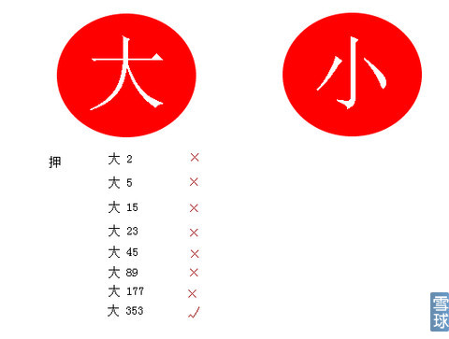
相信大家应该看明白了，我每次只压一边，因为出现大和小的概率每次都是50%，所以他们组合概率的可能性也就是越来越小，说简单一点就是连续出现大的概率是越来越小的，所以利用这个原理，只要是压输了，就把押注加大，每次是以前所有押注的总和+1，所以就出现了 2，5，15，23，45，89这样的押注数，只要赢一把，就可以把之前输的全部赢回来，还可以额外多赢1个金币。
这种方法在数学理论上是无敌的，只要你的金币（筹码）够多，而且你够理智，你肯定是最后的赢家。
我也就是通过这样的玩法，从100金币玩到了几百万金币，因为这个稳定的获利方式让我找到了快感，越来越轻飘，也忽略了风险控制（仓位管理），而且在玩的过程中也慢慢的发现了一个小规律，那就是很难连续出现7次大或者7次小，在玩了接近2天的情况下，都没有出现过一次连续8个大或者8个小的情况（这就是所谓的技术分析的经验，自己挖了个坑把自己埋了）。
也就是在这样的背景下，我的押注也越来越大（后面因为金币太多，起步就从200，2000起了），突然出现了一个状况，我在连续压了7次大的情况下，还是出现的小，虽然这个时候，我并未惊慌，因为这个时候，我压下去（也就是亏损的金币在我的总仓位只有10%不到），然后我比较确定第8次不会出现小了，我就再压了15%的金币下去，这个时候我只剩75%的仓位了，结果还是出现了小，这个情况下我已经亏了25%的金币了，还剩75%的仓位。我一下有点慌了，想已经亏了25%了，至少要压25%以上的仓位才能回本，并赚一点，当时已经连续8次出现了小，我想连续8次出现的概率没碰见过，更别说9次了，肯定不会出现的，我仅仅只犹豫了一下，就把30%的金币压了进去，这个时候我只剩45%的仓位了，结果开出来了，还是小，我当时已经有点崩溃了，我一口气就输了几百万金币，而且一下就输了55%的仓位，还剩45%的仓位，就算我全部压下去，我也不能回本了，我到底该怎么办？这个时候人类那种贪婪和不理智一下子全部占满了我的头脑，已经连续出现9次小了，还能出现小吗，我一点都不相信，在基本没有考虑的情况下，我把剩下所有的金币都压了大，结果想必大家已经知道了。还是小。我当时就崩溃了，在那里呆呆着坐着，什么都不能做，看着账户上那显示的 0 金币，心里在滴血，虽然只是游戏，几天的努力让我觉得就这么不到几分钟的情况下爆仓，让我根本无法接受。
实际上从我仓位10%不到的亏损，到最后爆仓，只有仅仅的3把赌注，竟然就可以让我爆仓。这就是不理智，这就是没有仓位控制的结果，说实话，我当时应是没有反应过来，我是怎么被爆仓的。
上面的例子是发生在我身上的真实案例，我分享这个经历是想让大家能感受到爆仓离你真的很近。永远要把风险放在第一位。
雪球上有个大V @岁寒知松柏 在前2天在雪球嘉年华分享的 文章 http://xueqiu.com/1272530506/29712801 主要强调的就是如何规避风险，很早之前他也分享过他在港股上的投资经历，那真是惊心动魄，大家可以去拜读一下，真的不错。
我身边有很多玩期货的朋友，好几个高手在一年里面前面360天都是盈利的，最后5天亏完了一年的盈利的情况经常出现。
讲了这么多，我想表达的意思是让大家永远记住风险第一，任何时候都不要抱有一个赌徒的心态进行投资，特别当你资金量比较大的情况下，千万不要满仓买一个股进行赌博，还好买股票比赌博好一点的就是，你可能有翻身的机会，期货或其他高风险的投资品种就不一样了。
言归正传，A股是个很不健全的市场，只能做多赚钱，不能做空赚钱，这样导致一个结果就是，让很多人形成了一个思维定式，我只能买入做多，才能赚钱，如果我亏损了，我只能补仓才能扭亏，导致所有的人，越买越套，越套越买，因为只能做多赚钱啊，所以我只能不断的买，才能赚钱，才能扭亏。很多人本来只是想做个短线的，结果买入后被套，然后不断下跌，不断补仓，再不断下跌，最后越套越少，一个小短线的，做成了股东，最后关灯吃面。
实际上这都是错误的思维方式，是被这个畸形的市场所被动形成的一种思维定式，如果在可以做空的市场里面，如果我已经7成仓位买入做多的时候，我发现市场不太好了，不确定了，我可以用剩下的3成仓位做空，因为做空赚钱啊，大家就会想，我是不是做空赚钱也能回本？这样做空就能降低风险，这样做的结果是7-3=4，相当于3成仓位的做多和3成仓位的做空就对冲了，那剩下只有4成仓位是做多的，所以风险就一下小了很多，所以健全的市场必须要加入做空机制，但是现在A股市场没有做空机制，那我们如何做空对冲呢？
实际上我之前就提到过，做空很简单，就是卖出，实际上在A股市场就2种方式，一个是买入做多，持有做多，还有一种就是卖出做空，有人会笑了，卖出叫做空吗？(看跌，卖出不叫看空吗？）还有人会说现在不是还有融券吗？现在很多股都是不能融券的，而且融券风险太大，不建议大家碰。
另外大家还有一种心里就是卖出，你这不是逼我割肉吗？割肉真的是割的心疼，大家都不想割肉，那在这个不健全的市场里面，没办法，你只能割肉了。因为你只能卖出做空。你说是不是很悲催？（我真的不想割肉。。）
所以你卖出了，就是叫做空了，所以当你看不清的时候，你至少要卖到只剩4成仓位，才叫3：3的对冲。
到这里我觉得很多人开始还是不能理解仓位控制，所以我建议大家一定要形成一种思维，在股市里面没有100%的事情，在任何你确定无疑的情况下，你一定要在这个基础上减去20-30%的对冲意识，来降低风险，就像岁寒说的，钱是赚不完的，但是可以亏完。
如果你拿出100出来炒股，你一定不要满仓押注进行满仓投资，一定要有一部分钱是用来稳定投资来降低你的投资风险的，比如你那20-30%的钱用来买各种宝宝，当市场一旦不好了，需要补仓，或者做多的时候，你还能有子弹，你心里会好受很多，不然你就像一个被歹徒绑架的犯人，捆绑了手脚，连还手的机会都没有，你怎么能扭亏，怎么能获利， 你抱着这样大的一个思想包袱，别说获利了，估计再跌一成，你就不想看账户了。
今天的内容就先到这里，最后总结一下，
1.要理解什么是投资风险，什么是仓位管理
2.理解仓位管理的必要性
3.在现有市场，你如何做多做空来降低风险
4.理解上面的内容。

